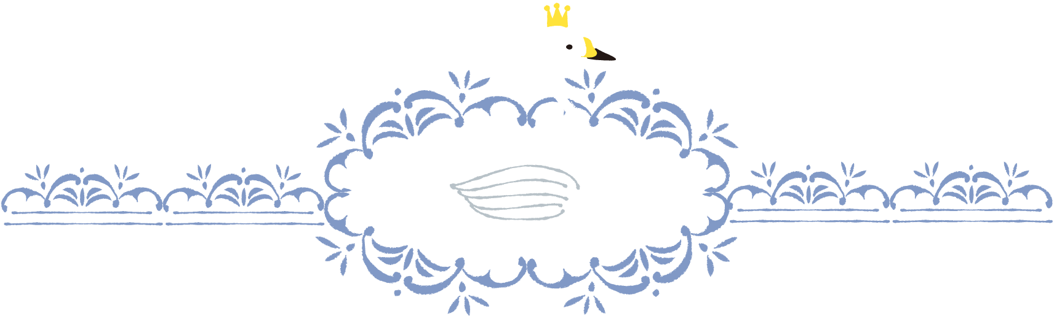

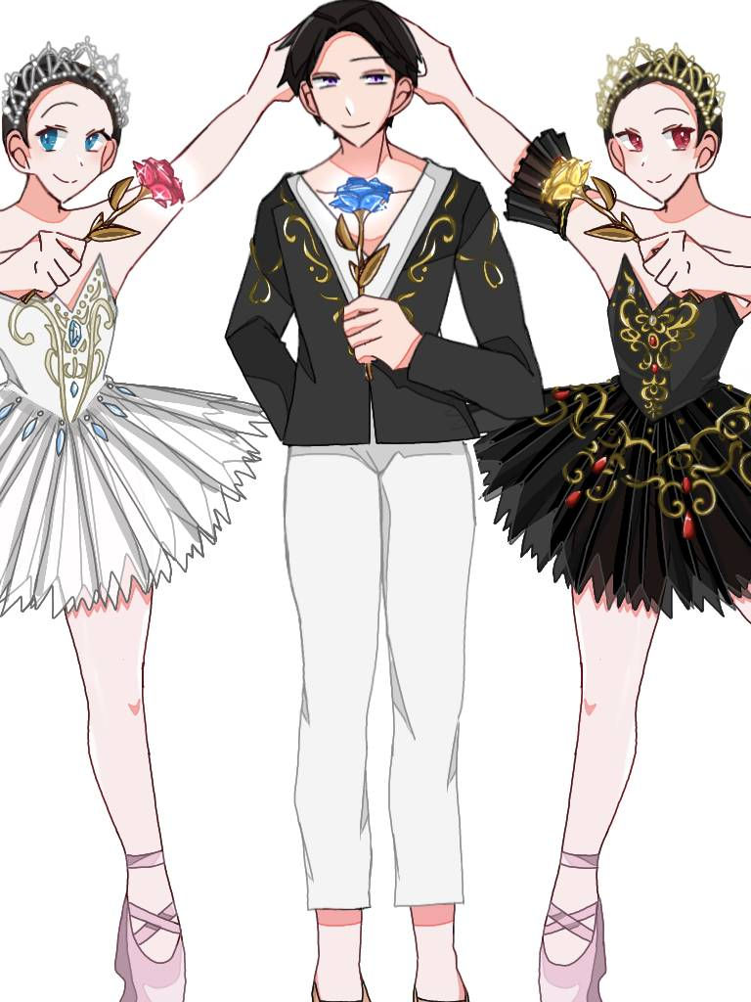

西葛西アート教室

バレエ教室発表会

2025年４月２日（水）

開場 14:40 開演 15:00

◆会場◆

タワーホール船堀

（大ホール）

1. コンサート
2. ヴァリエーション＆

コンテンポラリー

1. 白鳥の湖（ダイジェスト）